**ПРОЕКТ**

**“От зернышка до хлеба на столе”.**

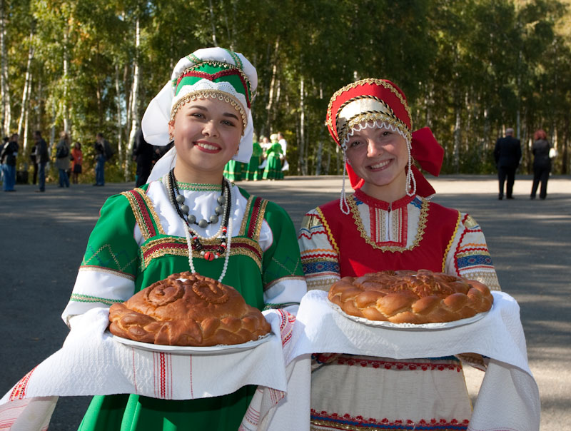

**ПРОЕКТ**

**Тема: ”От зернышка до хлеба на столе”**

**Возраст детей: 3-4 года**

**Время проведения проекта: 14 дней**

**Воспитатели: Тюняева С.В.**

**Рыбальченко С.В.**

**Проект:**

**“От зернышка до хлеба на столе”**

**Вид проекта:**

Позновательно- воспитательный.

**Анализ ситуации:**

Анализ позновательно- воспитательной работы с детьми второй младшей группы по знанию о хлебе показал:

-дети имеют частичные знания о приготовлении хлеба.

-эмоционально откликаются на чтение сказок, потешек, рассказов, рассматривание театров.

-совместно с воспитателем дети обычгрывают героев знакомых русско- народных сказок.

-рассматривание иллюстраций о хлебе.

**Гипотеза:**

Работа с детьми в форме проекта поможет детям получить целостное представлениео хлебе насущьном, и углублённые знания по темам:

-“Чтение сказок”, “Вечер загадок”

-“Показ театров русско-народных сказок”

**Цель проекта:**

Воспитывать у детей к бережное отношение к насущенному хлебу.

-углубить знание детей (как хлеб появляется на столе).

-воспитывать у детей чуство патриотизма через рпссматривание иллюстраци, чтение сказок, потешек, отгадывание загадок.

**Задачи:**

-обогащать и систематизировать состояние детей.

-развивать мыслительные процессы.

-активизировать словарь.

-сформировать представления у детей о насущенном хлебе.

-воспитывать интрес к продуктивным видам деятельности (лепка, рисование, дидактические игры, сюжетно-ролевые игры, рассматривание иллюстрации, обыгрывание героев русско-народных сказок.

**Планирование работы:**

**Социальный мир.**

- рассматривание илююстрации о хлебе

-чтение русско народных сказок

-знакомство с профессиями (комбайнер, пекарь)

-беседа “Из чего пекуп хлеб, и кто его печет?”

**Чтение художественной литературы.**

-русско-народные сказки

“Колобок”

“Петушок и бобовое зернышко”

“Колосок”

“Маша и медведь”

**Речевое развитие.**

-показ театров (фланелеграф) “ Колосок”

-театр - матрёшек “ Маша и Медведь”

-театр – конструктор “Колобок”

-заучивание потешек

-вечер загадок

**Непосредственно организованная деятельность.**

**Лепка из соленого теста.**

**Тема: “Бараночки”**

**Цель:** Вызвать у детей интерес к лепке и соленого теста, развивать у детей самостоятельность. Умение раскатывать

тесто прямыми движениями руки (столбик). Закрепить умение соединять концы между собой. Прививать

аккуратность при работе с соленым тестом.

**Рисование.**

**Тема: “Зернышки”**

**Цель:** Вызвать интерес к рисованию. Развивать у детей умение рисовать кончиком кисточки зернышки (точки).

Повторить основной цвет спектра (желтый). Прививать аккуратность при работе с краской

**Игровая деятельность.**

-сюжетно-ролевая игра “Хлебный магазин”

-сюжетно-ролевая игра “Дом”

-хороводная игра “Каравай”

**Работа с родителями.**

-рецепты кулинарных изделий из теста

-изготовление книжек-малышек (загадки, потешки,частушки,песни)

-выставка кулинарных изделий “Наши мамы молодцы, кулинары хороши”.

**Выставка кулинарных изделий.**

**“Наши мамы молодцы, кулинары хороши”.**

**Совместное чаепитие.**